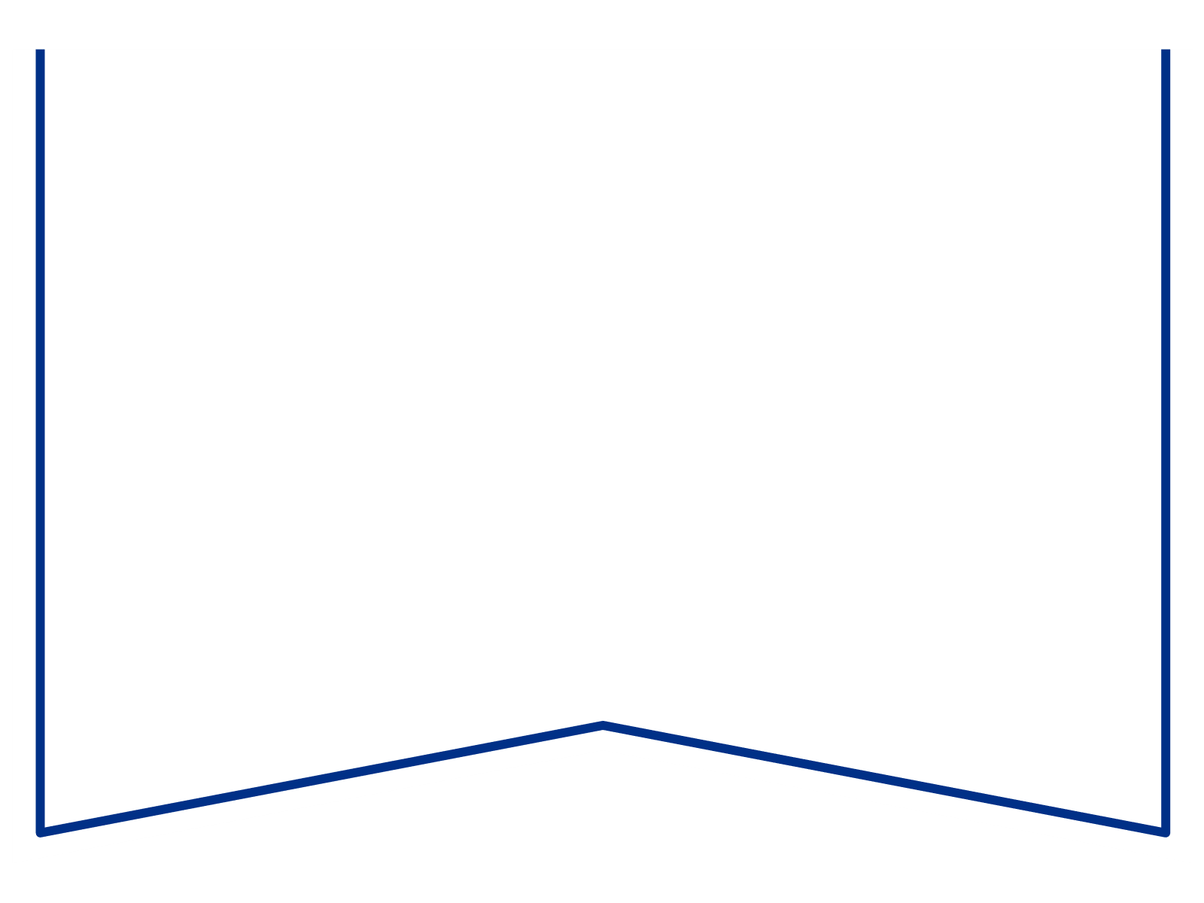

|  |  |  |  |  |  |  |
| --- | --- | --- | --- | --- | --- | --- |
| Teie |  |  |  | a nr |  |  |
| Meie | 02.mai | 20 | 24 | a nr | 2-24-4892 |  |

Konkurentsiameti maksejõuetusteenistus

Tatari 39,  
TALLINN 10134  
e-post: [info@konkurentsiamet.ee](mailto:info@konkurentsiamet.ee)

Tartu Maakohtu menetluses on tsiviilasi nr 2-24-4892, OÜ Lihula Õmblus (rk 16571041) avaldus pankroti väljakuulutamiseks, milles on ilmnenud raugemise olukord PankrS § 30 lg 1 tähenduses.

Tartu Maakohtu 02.05.2024.a kohtumäärusega määrati Lihula Õmblus OÜ pankrotimenetluse raugemise vältimiseks pankrotimenetluse kulude katteks deposiidina selleks ettenähtud kontole makstava summa suuruseks 2000 (kaks tuhat) eurot, maksmise tähtajaks 24.05.2024. Vastav teade on avaldatud Ametlikes Teadaannetes 02.05.2024.a.

Teen ettepaneku PankrS § 30 lg 5 kohaselt menetluses esitada avaldus pankrotimenetluse läbiviimiseks avaliku uurimisena.

Seisukoht esitada hiljemalt 27. mai 2024.a.

Lugupidamisega

Zakaria Nemsitsveridze */allkirjastatud digitaalselt/*

Tartu Maakohtu kohtunik

Natalia Mark

Kohtuistungisekretär

Telefon 5885 2905

natalia.mark@kohus.ee